**安徽中科都菱商用电器股份有限公司产品参数**

DL-1060R立式医用大容量低速冷冻离心机

**技术参数**

◆产品特点： 触摸面板、微机控制，大屏幕液晶显示，设定参数和运行参数同时显示；中/英文操作系统，转速、离心力、

温度、时间等可自由设定；自动计算RCF值，用户可编40个程序。在运行过程中，可任意修改参数。

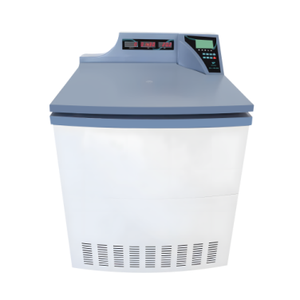升降速时间9个档，可自由停车，离心效果达到最佳，显示转速上升、下降曲线、温度曲线。◆使用寿命长：进口环保无氟制冷机组（制冷剂R404a）、独有的制冷散热系统，制冷加热双路控温、离心效 果达到最佳；大力矩变频电机直接驱动，无碳粉污染，延长使用寿命。

◆使用安全：设有超温、超速、电子门锁、不平衡等多种安全保护功能，设有三层保护套，安全可靠，确保人身、机器安全。

◆超大容量： 一次可分离400ml三联袋或四联袋12个,是国内分离血袋最多的离心机，配2400ml离心瓶，一次可分离14400ml的试样。6x2x1000ml水平转子，满足生物制药的需求。

◆应用范围：落地式大容量低速冷冻离心机是专门针对容量大需求的客户设计的，此机型样品处理量大，是中心血站、制药、生物工程等领域常用产品。

**DL-1060R主要技术参数**

|  |  |
| --- | --- |
| 型号 | DL-1060R【立式】 |
| 最高转速 | 8000rpm |
| 最大相对离心力 | 12166xg |
| 最大容量 | 2400mlx6 |
| 转速精度 | ±10rpm |
| 定时范围 | 1 min～23h59min |
| 温度范围 | -20℃～40℃ |
| 温控精度 | ±1℃ |
| 噪音 | ≦65dB |
| 总功率 | 7500W |
| 电源 | AC220V 50Hz 50A |
| 离心腔直径 | ∮700mm |
| 重量 | 590Kg |
| 外形尺寸【长x宽x高】 | 975x860x1180mm |

**DL-1060R转子配置**

|  |  |  |  |
| --- | --- | --- | --- |
| 转子 | 容量 | 转速(rpm) | 离心力(xg) |
| NO.1:角转子 | 500mlx6 | 8000 | 11680 |
| NO.2:角转子 | 1000mlx6 | 7200 | 12166 |
| NO.3:水平转子 | 1000mlx6x2 | 4200 | 5000 |
| NO.4:水平转子 | 2400mlx6 | 4200 | 5600 |
| 适配器 | 24x200ml三联袋 300mlx18 400mlx12 | |